NORAKSTS
23.05.2024. | Nr.6/16

GROZĪJUMI JELGAVAS PILSĒTAS DOMES 2020. GADA 24. SEPTEMBRA LĒMUMĀ NR.16/21 “JELGAVAS PILSĒTAS PAŠVALDĪBAS POLICIJAS DARBINIEKU FORMAS TĒRPA VIENOTĀ PARAUGA APSTIPRINĀŠANA”

Atklāti balsojot: PAR – 14 (A.Rāviņš, V.Ļevčenoks, M.Buškevics, I.Bandeniece, I.Priževoite, J.Strods, R.Šlegelmilhs, U.Dūmiņš, M.Daģis, A.Eihvalds, A.Pagors, G.Kurlovičs, A.Rublis, A.Tomašūns), PRET – nav, ATTURAS – nav,
Jelgavas pilsētas dome 2020. gada 24. septembrī pieņēma lēmumu Nr.16/21 “Jelgavas pilsētas pašvaldības policijas darbinieku formas tērpa vienotā parauga apstiprināšana” ar kuru tika apstiprināts Jelgavas valstspilsētas pašvaldības iestādes “Jelgavas pašvaldības policija” darbinieku formas tērpa vienotais paraugs.
Sakarā ar nepieciešamību veikt izmaiņas Jelgavas valstspilsētas pašvaldības iestādes “Jelgavas pašvaldības policija” darbinieku formas tērpa funkcionalitātē un vizuālajā izskatā, saskaņā ar Pašvaldību likuma 10.panta pirmās daļas 21.punktu, Ministru kabineta 2020. gada 2. jūnija noteikumiem Nr. 346 “Noteikumi par pamatprasībām pašvaldības policijas darbinieka formas tērpam”,

JELGAVAS VALSTSPILSĒTAS PAŠVALDĪBAS DOME NOLEMJ:
Izdarīt Jelgavas pilsētas domes 24.09.2020. lēmumā Nr.16/21 “Jelgavas pilsētas pašvaldības policijas darbinieku formas tērpa vienotais paraugs” (turpmāk – lēmums) un tā pielikumā šādus grozījumus:
- Svītrot lēmuma nosaukumā un lēmuma 1.punktā vārdu “pilsētas”.
- Svītrot pielikuma nosaukumā un pielikuma 1.20. apakšpunktā, 2. un 3.punktā vārdu “pilsēta”.
- Papildināt pielikuma 1.1. apakšpunktu aiz pirmā teikuma ar teikumu šādā redakcijā:
“Uzšūtas virs labās krūšu kabatas 5 mm attālumā 120 mm garas un 25 mm platas līplentas, izstrādājuma krāsā.”
- Papildināt pielikuma 1.2. apakšpunktu aiz pirmā teikuma ar teikumu šādā redakcijā”
“Uzšūtas virs labās krūšu kabatas 5 mm attālumā 120 mm garas un 25 mm platas līplentas, izstrādājuma krāsā.”
- Papildināt pielikuma 1.3. apakšpunktu aiz trešā teikuma ar teikumu šādā redakcijā:
“Uzšūtas virs labās krūšu kabatām katrā pusē 5 mm attālumā 120 mm garas un 25 mm platas līplentas, izstrādājuma krāsā.”, un aiz ceturtā teikuma ar teikumu “Virs kreisās kabatas uzšuve “POLICIJA”.
- Papildināt pielikuma 1.11. apakšpunktu aiz otrā teikuma ar teikumu šādā redakcijā:
“Uzšūtas virs krūšu kabatām 5 mm attālumā 120 mm garas un 25 mm platas līplentas, izstrādājuma krāsā.”
- Papildināt pielikuma 1.12. apakšpunktu aiz otrā teikuma ar teikumu šādā redakcijā:
“Uzšūtas virs krūšu kabatām 5mm attālumā 120 mm garas un 25 mm platas līplentas, izstrādājuma krāsā.”
- Aizstāt pielikuma 1.14., 1.41., 1.42. apakšpunktos vārdu “pilsēta” ar vārdu “valstspilsēta”.
- Izteikt pielikuma 1.16. apakšpunkta pēdējo teikumu šādā redakcijā:
“Krūšu daļas labajā pusē identifikācijas zīme - uzšuve ar darbinieka vārda pirmo burtu un uzvārdu un kreisajā pusē dzelteniem diegiem izšūts uzraksts “POLICIJA” (burtu augstums 2 cm, uzraksta garums 12 cm) ir izšūti uz melna auduma gabala, kurš piestiprināts uz līplentas. Džemperis nēsājams virs krekla vai Polo krekla.”
- Papildināt pielikuma 1.20. apakšpunktu ar pēdējo teikumu šādā redakcijā:
“Izmantošanas nepieciešamību nosaka Pašvaldības policijas priekšnieks, viņa vietnieki vai struktūrvienību vadītāji”.
- Izteikt pielikuma 1.21. apakšpunktā attēlu Nr.19 “Veste ar atstarojošiem elementiem un siksna” šādā redakcijā:
“ Veste ar atstarojošiem elementiem un siksna
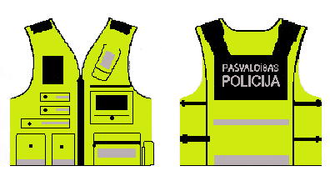

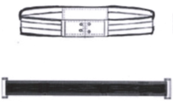
Attēls Nr.19
“
- Izteikt pielikuma 1.22. apakšpunktu šādā redakcijā:
“1.22. Operatīvā (taktiskā) veste un taktiskā (uzkabes) siksna (attēls Nr.20) - melnā krāsā un spilgti dzeltenā krāsā, ar atstarojošiem elementiem, taisna griezuma, ar šķēlumiem sānu vīlēs. Vestes priekšdaļas kreisajā pusē uz kabatas gaismu atstarojošs uzraksts “PAŠVALDĪBAS POLICIJA” un identifikācijas zīme (burtu krāsa – pelēka, gaismas atstarojoša), kuri izšūti uz melna auduma gabala un piestiprināti uz līplentas. Aizdare ar rāvējslēdzēju un aizdarsloksni, kas aizveras ar līplenti. Vestes priekšdaļas ārpusē astoņas kabatas ar pārloku, no tām piecas aizveras ar regulējamām sloksnēm uz līplentes un trīs ar pārlokiem, kas aizveras ar līplentēm. Uz labās priekšdaļas iestrādāta spiedpoga ar gumijas auklu un korsāžas lenti, kas savieno gumiju ar spiedpogu ķermeņa individuālās mobilās videokameras nostiprināšanai, virs kuras izšūta zīme, kas informē par videonovērošanu saskaņā ar spēkā esošu likumdošanu. Vestes sānu daļā uz vīlēm divi platuma regulatori. Aizmugurē uzraksts “PAŠVALDĪBAS POLICIJA” – 280 x 65 mm.

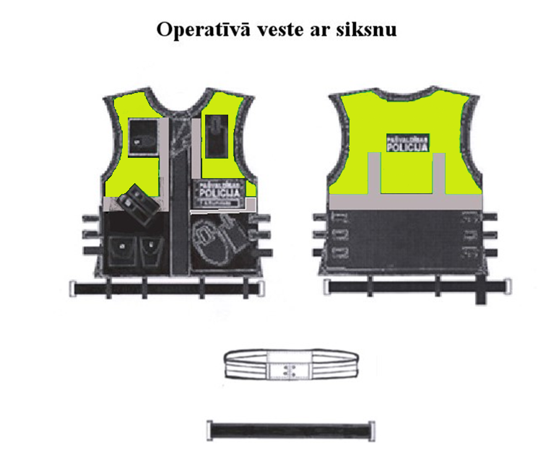

Attēls Nr.20”

- Svītrot pielikuma 1.23.apakšpunktā vārdus “- uzšuve ar darbinieka vārda pirmo burtu un uzvārdu”.
- Izteikt pielikuma 1.24.apakšpunktā trešo teikumu šādā redakcijā:
“Uzšūtas virs krūšu kabatām katrā pusē 5 mm attālumā 120 mm garas un 25 mm platas līplentas, izstrādājuma krāsā.”
- Papildināt pielikuma 1.24. apakšpunktu aiz trešā teikuma ar teikumiem šādā redakcijā: “Krūšu labajā pusē identifikācijas zīme - uzšuve ar darbinieka vārda pirmo burtu un uzvārdu. Kreisajā pusē uzšuve „POLICIJA”.”
- Svītrot pielikuma 1.28.apakšpunktu.
- Svītrot pielikuma 1.32.apakšpunktā vārdus “dzeltens vai”.
- Aizstāt pielikuma 1.37.apakšpunktā vārdu “Vīriešu” ar vārdu “Ziemas šņorzābaki”.
- Aizstāt pielikuma 1.37 apakšpunkta attēlā Nr.35 vārdus “vīriešu ziemas zābaki” ar vārdiem “Ziemas šnorzābaki”.
- Svītrot pielikuma 1.38.apakšpunktu.
- Papildināt pielikuma 1.45.apakšpunktu aiz vārdiem “ vārda pirmo burtu un uzvārdu” ar vārdiem “vai identifikācijas numurs, kura piešķiršanas kārtību nosaka Pašvaldības policijas priekšnieks”.
- Izteikt pielikuma 1.45.apakšpunkta attēlu Nr.42 šādā redakcijā: .
“
Identifikācijas zīme
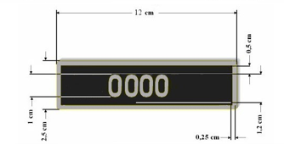”

Attēls Nr.42”
23. Svītrot pielikuma 2.punkta tabulas 8.rindu.
24. Svītrot pielikuma 3.punkta tabulas 8.rindu.
25. Aizstāt pielikuma paraksta sadaļā vārdus “Jelgavas pilsētas pašvaldības iestādes “Jelgavas pilsētas pašvaldības policija” priekšnieks” ar vārdiem “Jelgavas valstspilsētas pašvaldības iestādes “Jelgavas pašvaldības policija” priekšnieks”.

Domes priekšsēdētājs (paraksts) A.Rāviņš

NORAKSTS PAREIZS
Jelgavas valstspilsētas pašvaldības
Iestādes “Centrālā pārvalde”
Administratīvā departamenta
Lietvedības nodaļas vadītāja B.Jēkabsone
2024. gada 23. maijā

